Rente- og valutaswap
En rente- og valutaswap er en aftale om at bytte rentebetalinger i to forskellige valutaer mellem en virksomhed og en bank. Den bruges typisk til at omlægge virksomhedens lån i fx danske kroner til en anden valuta og evt. til at omlægge lånet fra fast til variabel rente eller omvendt.
Hvad er en rente- og valutaswap?
En rente- og valutaswap er et finansielt instrument, hvor der byttes rentebetalinger i to forskellige valutaer mellem en bank og en virksomhed. De nærmere vilkår for rentebyttet, herunder betalings-frekvens, aftalens løbetid samt afviklingsprofil, aftales individuelt mellem banken og dig inden handlen.

En rente- og valutaswap består af to ben. Benene kaldes henholdsvis et modtagerben og et betalerben. I rente- og valutaswapaftalen bestemmes det, hvilke betingelser hvert af benene i aftalen skal
have – eksempelvis om der skal modtages fast eller variabel rente, og hvilken valuta betalingerne skal foregå i. Da hovedstolen på de to ben er i forskellig valuta, udveksles hovedstolene ved start og udløb af aftalen.

Med en rente- og valutaswap kan du vælge at veksle de løbende rente-betalinger til danske kroner eller en anden valuta ud fra valutakursen på forfaldstidspunktet. Du har også mulighed for at få betalingen indsat/trukket på en relevant valutakonto. På samme måde kan du vælge at veksle hovedstolen og/eller afdragene ud fra den aktuelle valutakurs eller alternativt få betalingen indsat/trukket på en relevant valutakonto. Det gælder, uanset om der sker løbende afvikling, eller om der er tale om et stående forløb, hvor der forfalder et stort afdrag ved udløb.

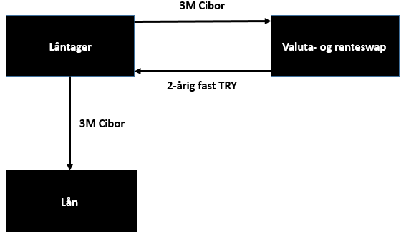

Handelsmuligheder
Rente- og valutaswappen handles OTC (Over The Counter). OTC-derivater handles direkte med modparten på individuelle vilkår, som giver mulighed for at tilpasse produktet til lige netop dig og dine behov. Ulempen ved at handle OTC kan blandt andet være, at der ikke findes standardpriser på produkterne, der jo netop er karakteriseret ved at være individuelt tilpasset, og det kan derfor være vanskeligt at sammenligne priser.

Anvendelsesmuligheder
En rente- og valutaswap anvendes
oftest til at omlægge lån i fx danske kroner til en anden valuta. Eksempelvis kan du bytte betalinger på et fastforrentet lån til et variabelt lån i anden valuta. På den måde kommer du til at betale den rente, som er gældende i den anden valuta.

Når du etablerer en rente- og valutaswap, kan vilkårene for marginalen og bidraget på det bagvedlæggende lån ændres uafhængigt af rente- og valuta- swappen. Selvom du har en fast rente på rente- og valutaswappen, kan du derfor opleve ændringer i den samlede ydelse.

Realkredit- og bankmarkedet dækker langt størstedelen af dine behov for finansieringsløsninger. Der kan dog være tilfælde, hvor du ikke kan få de ønskede rente- og eller valutavilkår via de traditionelle realkredit- eller bankløsninger. Du har i en sådan situation mulighed for at optage et realkredit- eller banklån og derefter supplere det med en rente- og valutaswap.

Betale fast rente i en valuta og modtage variabel rente i en anden valuta
Rente- og valutaswappen kan anvendes til at ændre dine variable rentebetalinger i en valuta til faste rentebetalinger i en anden valuta. Har du f.eks. et variabelt forrentet lån, kan du fastlåse renten i en anden valuta ved at indgå en rente- og valutaswap, hvor du modtager variabel rente i lånets valuta og betaler fast rente i en anden valuta.

Betale variabel rente i en valuta og modtage fast rente i en anden valuta Løbetiden på rente- og valuta-swappen behøver ikke at matche den bagvedliggende finansiering. En rente- og valuta- swap kan derfor bruges i situationer, hvor du ser en fordel i at ændre renten i en periode. Har du f.eks. et fastforrentet lån, men ønsker i en kortere periode at udnytte det lave renteniveau i en anden valuta, så kan du indgå en rente- og valutaswap, hvor der betales variabel rente i en anden valuta end lånet og modtages fast rente i samme valuta som lånet.

Betale variabel rente i en valuta og modtage variabel rente i en anden valuta
Denne variation kaldes også for en basis- swap. I en basisswap betaler du den korte rente i en valuta og modtager samtidig en kort rente i en anden valuta. Da hovedstolene er i forskellig valuta, og de udveksles ved indgåelse og udløb af aftalen, påtager du dig en valutakursrisiko.

Betale fast rente i en valuta og modtage fast rente i en anden valuta
Denne variation kan bl.a. anvendes til at ændre fastforrentede
lån i en valuta til et fastforrentet lån i en anden valuta. Har du f.eks. et fastforrentet lån i danske kroner, men vil gerne udnytte den lavere rente i euro, så kan du indgå en rente- og valutaswap, hvor der modtages fast rente i danske kroner og betales fast rente i euro. Du har dermed konverteret dit fastforrentede lån i danske kroner til euro. Da der er udveksling af hovedstol ved indgåelse og udløb, har du også en valutarisiko.

Fleksibel løbetid, starttidspunkt og udløb
Du bestemmer selv start- og udløbstidspunkt for rente- og valuta- swapaftalen. Eksempelvis kan du have et eksisterende variabelt forrentet lån med en restløbetid på 30 år. Du ønsker først at fastlægge renten fra om et år og fem år frem. Du indgår derfor en rente- og valutaswap, hvor du betaler fast rente i en valuta, der typisk har et lavere renteniveau end en fast rente i lånets valuta. Når aftalen udløber efter seks år, betaler du igen variabel rente i den valuta, lånet er i.

Eksempel
En virksomhed har et variabelt forrentet lån (Cibor3) på 10.000.000 danske kroner. Virksomheden vil gerne udnytte forskellen i rente-niveauet imellem Euribor og Cibor til at opnå en mulig lavere finansie-ringsrente. Derudover har kursen mellem euro og danske kroner været relativ stabil. Virksomheden indgår derfor en basisswap, hvor de betaler Euribor og modtager Cibor.

Ved indgåelse af rente- og valutaswappen udveksles hovedstolene. Det vil sige, at virksomheden modtager hovedstolen i euro og betaler hovedstolen i danske kroner. Ønsker virksomheden ikke hovestolsudveksling ved indgåelse af rente- og valutaswappen, handles eksponeringen i en valuta spot handel, hvor eurobeløbet sælges. Ved indgåelse ligger valutakursen på 7,46 inkl. omkostninger. Hovedstolen er dermed 10.000.000/7,46 = 1.340.483.

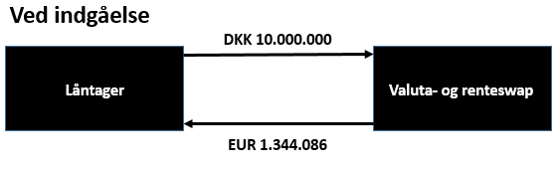
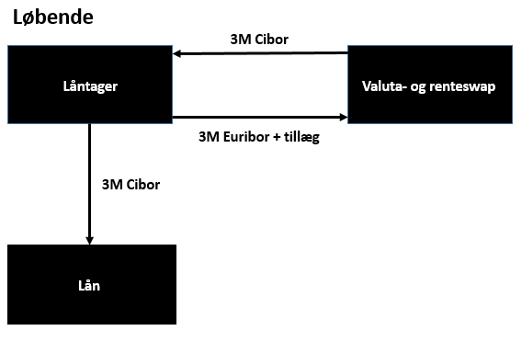
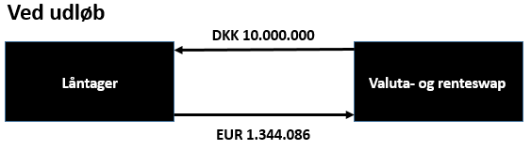

Ved udløb skal virksomheden tilbagebetale beløbet på 1.340.483 euro. I mellemtiden er valutakursen faldet til 7,44, hvilket betyder, at virksomheden i en valuta spot handel kan tilbagekøbe eurobeløbet til en lavere pris opgjort i danske kroner, end det var tilfældet på etableringstidspunktet. Virksomheden har i dette eksempel en realiseret kursgevinst på 26.810 danske kroner (10.000.000 – 1.340.483 x 7,44).

Ophør før udløb
Som udgangspunkt kan du altid træde ud af en rente- og valutaswap før udløb mod betaling af den aktuelle markedsværdi. Er markeds-værdien negativ skal den indbetales til os. Er markedsværdien positiv udbetales den til dig.

Du er ifølge rente- og valutaswap-aftalen forpligtet til at udveksle betalinger frem til aftalens udløb. Prisen for at blive frigjort for forpligtelserne bliver også kaldt markedsværdien.

Markedsværdien bliver opgjort løbende og er et resultat af de aktuelle rente- og valutamarkeder. Markedsværdien kan enten være negativ eller positiv, dvs. du kan enten opnå en gevinst eller risikere et tab, som forfalder, i forbindelse med at rente- og valutaswappen ophører før tid.

Hvad er risikoen?
Risici kan opdeles i henholdsvis likviditets- og markedsrisici samt valutarisiko.

Likviditetsrisici
De løbende renteudvekslinger på rente- og valutaswappen kan enten være beregnet på baggrund af en fast eller en variabel rente. Når den variable rente ændrer sig, vil der ske en ændring i forskellen imellem den rente, der modtages på rente- og valutaswappen, og den, der betales på rente- og valutaswappen.

Forskellen kan udvikle sig i en retning, så renteudvekslingerne vil være en nettoudgift for dig. Da der sker en valutaomveksling i forbind-else med renteudvekslingerne, vil der ligeledes være en risiko for, at valutakursen har udviklet sig i en retning, hvor renteudvekslingerne kan blive en nettoudgift for dig.

Markedsrisiko
Markedsrisikoen er risikoen for udsving i markedsværdien af rente- og valutaswappen. Markedsværdien bliver opgjort løbende og er i sig selv ikke likviditetsbelastende, med mindre du opsiger aftalen før tid. På en rente- og valutaswap findes der som udgangspunkt ikke nogen øvre eller nedre grænse for markeds-værdien.

Både løbetid og afviklingsprofil har stor betydning for markedsværdien af swapaftalen. Jo længere løbetid aftalen har, desto større vil udsvingene i markedsværdien være ved en ændring i renteniveauet. Afviklingen eller restgældsforløbet på rente- og valutaswappen har ligeledes betydning for, hvor følsom aftalen er over for ændringer i renten. Jo hurtigere en rente- og valutaswap bliver afviklet, jo mindre følsom er den over for renteændringer.

Valutakursrisiko
Du er eksponeret over for ændringen i valutakursen imellem de to valutaer som rente- og valutaswapaftalen indeholder. Markedsværdien beregnes på baggrund af de respektive valutaer for henholdsvis betaler- og modtagerbenet og omveksles til den aktuelle valutakurs. Har valutakursen ændret sig til ugunst for dig, påvirker det den samlede markedsværdi omregnet til danske kroner negativt.

Rammeaftale
I forbindelse med handel med finansielle instrumenter oprettes i pengeinstituttet en rammeaftale. Pengeinstituttet foretager derfor en kreditvurdering af dig som kunde. Kreditvurderingen afgør, om du kan indgå en rammeaftale om finansielle instrumenter og i hvilket omfang. Rammeaftalen definerer, hvilke produkter der kan handles, og angiver et maksimum for, hvor stor den negative markedsværdi af forret-ningerne må blive. Markedsværdien vil ved indgåelsen være negativ.

Hvis den negative markedsværdi overstiger rammens størrelse, vil det oftest betyde, at kunden skal stille supplerende sikkerhed med meget kort varsel. Overholdes dette ikke, kan aftalen anses for misligholdt, og pengeinstituttet kan vælge at lukke den indgåede forretning helt eller delvist.

Omkostninger
Når du handler rente- og valuta-swaps, betaler du en marginal, der dækker pengeinstituttets forventede omkostninger.

Marginalen fastsættes individuelt. Marginalen vil umiddelbart efter, at kontrakten er indgået, fremgå som en negativ markedsværdi og er et udtryk for den samlede værdi af marginalen i hele løbetiden. Hvis aftalen bliver lukket før tid, vil markedsværdien indeholde værdien af marginalen for den resterende løbetid.

Skat
Afledte finansielle instrumenter beskattes som hovedregel efter kursgevinstlovens regler om finansielle kontrakter. Det betyder, at summen af kontraktens (i) værdiudvikling og (ii) nettobetalinger for indkomståret, beskattes løbende efter et lagerprincip, og dermed fra år til år kan give positiv eller negativ likviditetspåvirkning.

For personer indgår gevinster i kapitalindkomsten, mens tab kan fradrages eller fremføres efter særlige regler. Hvis det finansielle instrument har tilknytning til erhvervsmæssig virksomhed, er der fradrag for tab, i nogle tilfælde begrænset fradrag. Pengeinstituttet tager ikke ansvar for, om afledte finansielle instrumenter har erhvervsmæssig tilknytning.

Den skattemæssige behandling kan variere og ændre sig afhængig af dine skattemæssige forhold, eller som følge af ændrede regler for beskatning. Vi anbefaler, at du kontakter en rådgiver om skattemæssige konsekvenser forud for indgåelse af finansielle kontrakter.

Senest opdateret 25. oktober 2023

